暨南大学本科实验报告专用纸
课程名称 计算机视觉实验 成绩评定
实验项目名称 CNN图像分类与模型分析 指导教师 赵乘骥 实验项目编号 实验项目类型 实验地点 教108 学生姓名 王雪菲 学号 2023103297 学院 国际能源学院 系 专业 自动化 实验时间 2026 年 5 月 22 日 午～ 5 月 22 日 午 温度 ℃湿度
- 实验目的
理解优化器、学习率对模型训练的影响，掌握CNN内部特征可视化和模型评估方法。
- 实验任务概述
本实验基于CIFAR-10数据集，完成以下7个任务：
- 复用CNN模型并记录训练过程
- 对比SGD、SGD+Momentum、Adam三种优化器
- 对比不同学习率（0.1, 0.01, 0.001）的效果
- 可视化第一层卷积核
- 可视化Feature Map
- 分析错误分类样本
- 绘制和分析混淆矩阵
- 实验环境
项目 | 配置
硬件 | CPU
数据集 | CIFAR-10（50000训练/10000测试）
模型 | 自定义CNN（3个卷积层+3个全连接层）
训练轮数 | 10 epochs
批次大小 | 64

- 实验结果与分析
任务1：CNN模型训练
1.1 训练过程记录
Epoch | 训练Loss | 训练Acc | 验证Loss | 验证Acc
1 | 1.7571 | 33.55% | 1.4345 | 48.10%
2 | 1.4681 | 46.14% | 1.2905 | 52.91%
3 | 1.3248 | 52.42% | 1.1617 | 58.67%
4 | 1.2221 | 56.86% | 1.0526 | 62.60%
5 | 1.1510 | 59.66% | 1.0352 | 63.82%
6 | 1.0936 | 62.05% | 0.9217 | 68.36%
7 | 1.0430 | 64.26% | 0.9240 | 68.08%
8 | 1.0058 | 65.59% | 0.8314 | 70.63%
9 | 0.9742 | 66.48% | 0.8602 | 69.90%
10 | 0.9461 | 67.89% | 0.8011 | 71.88%
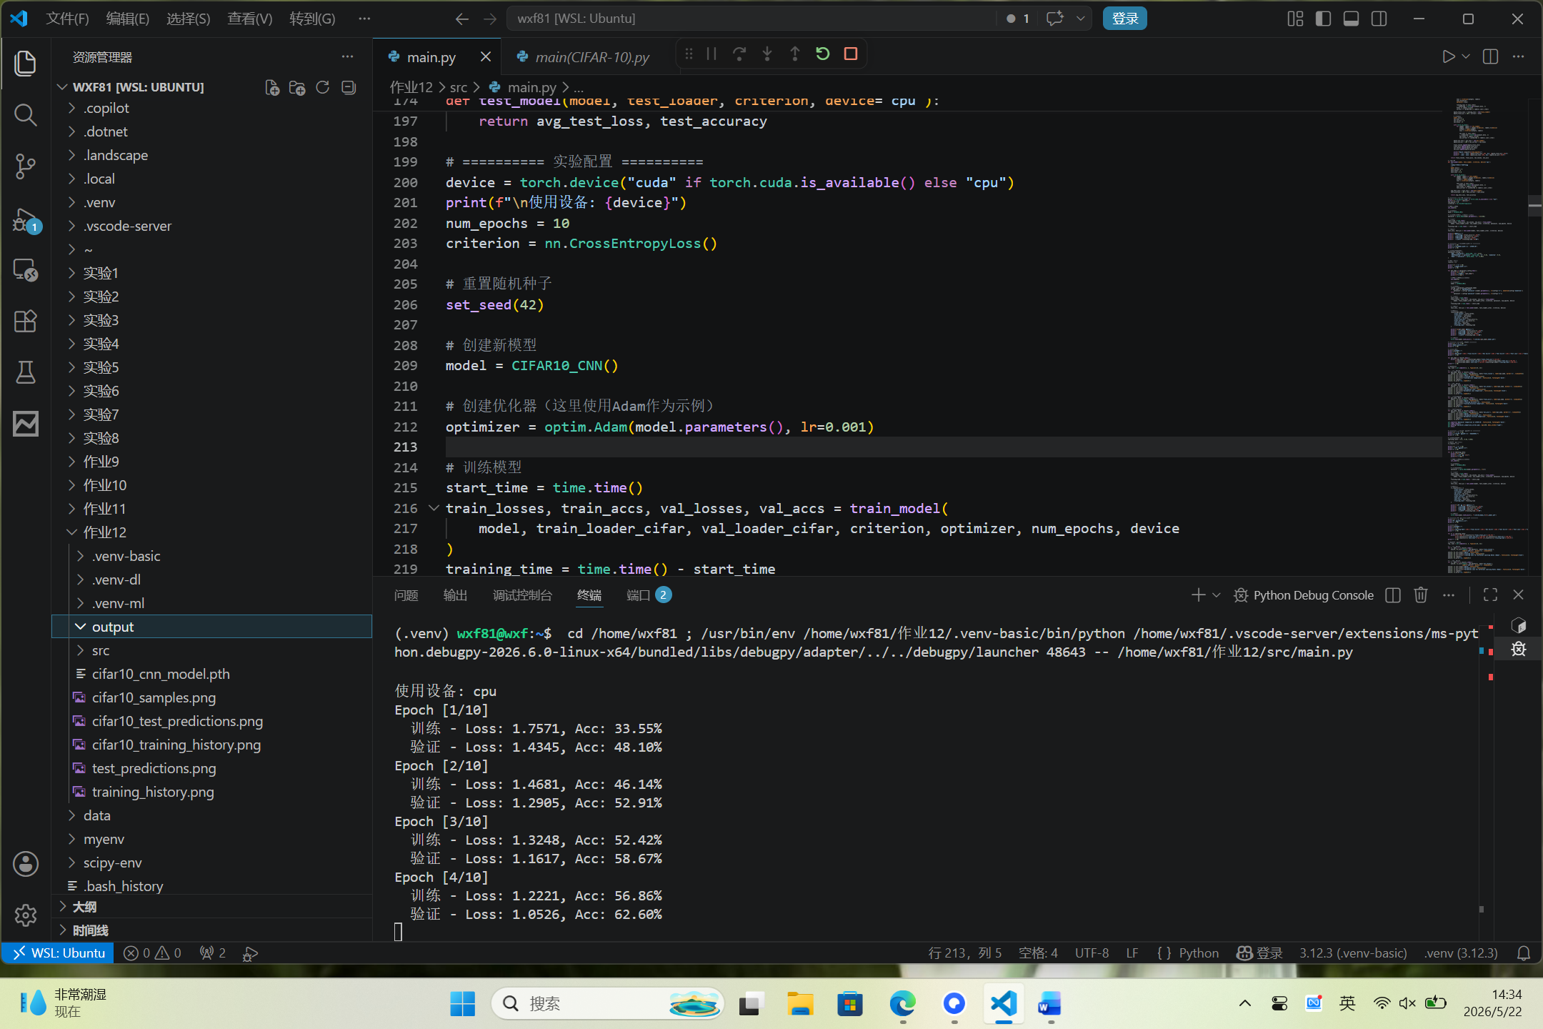
1.2 最终结果
- 训练准确率：67.89%
- 验证准确率：71.88%
- 测试准确率：73.70%
- 训练时间：349.29秒

任务2：优化器对比实验
2.1 实验结果对比
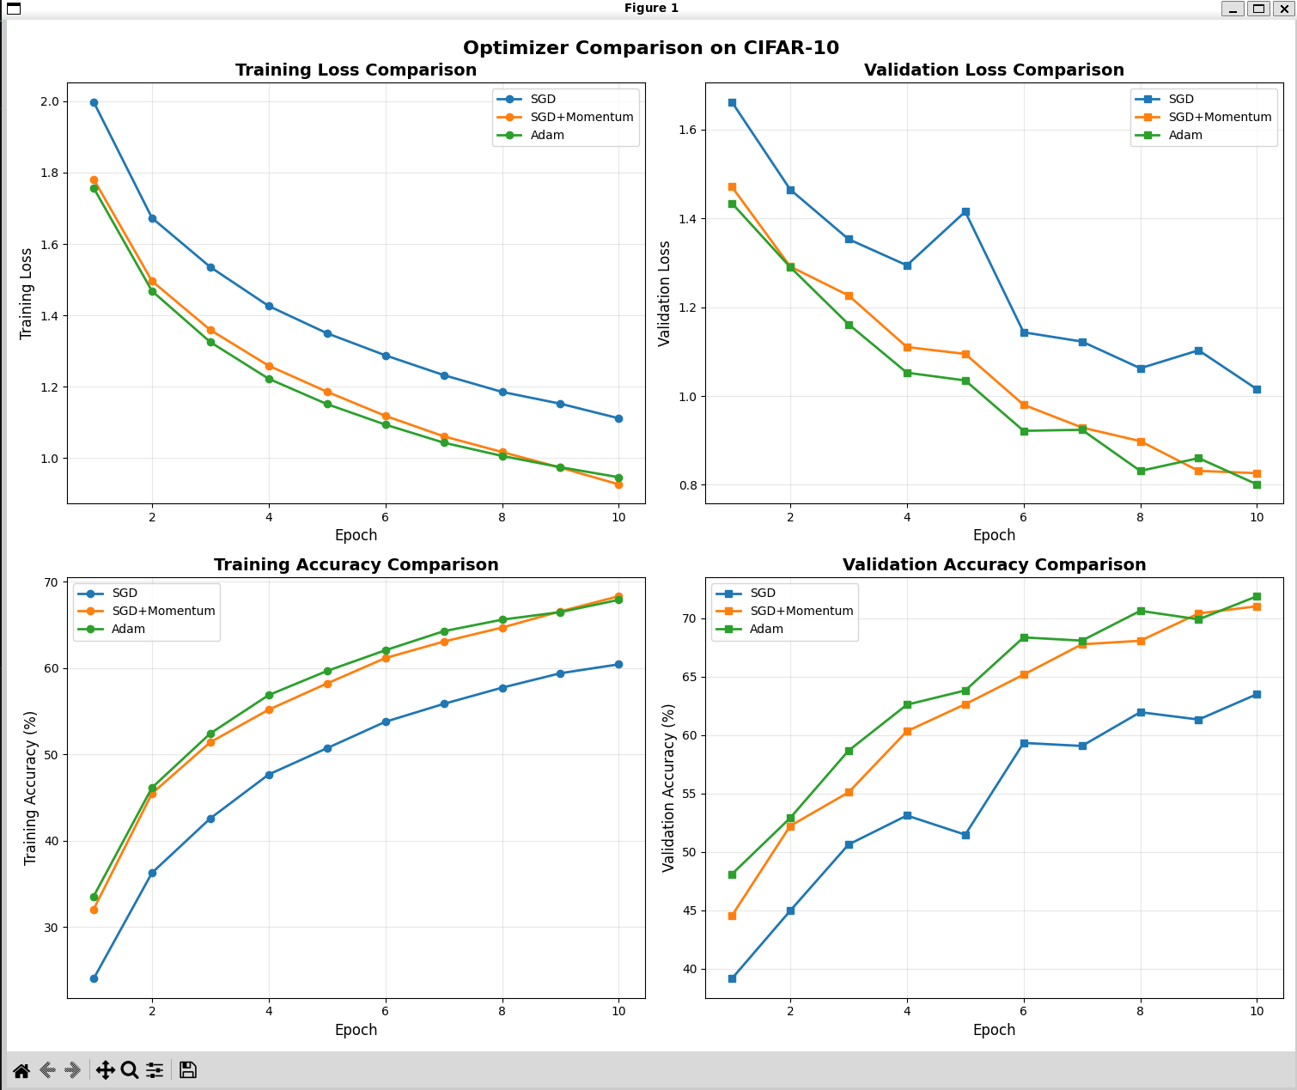
优化器 | Training Loss | Validation Loss | Training Accuracy | Validation Accuracy | Test Accuracy
SGD | 1.1113 | 1.0153 | 60.42% | 63.50% | 66.11%
SGD+Momentum | 0.9261 | 0.8264 | 68.31% | 71.02% | 72.69%
Adam | 0.9461 | 0.8011 | 67.89% | 71.88% | 73.70%

2.2 结果分析
- SGD（标准随机梯度下降）
  - 收敛速度最慢，最终准确率最低（66.11%）
  - 训练过程中loss下降平缓
  - 适合作为基线对比
- SGD+Momentum（带动量的SGD）
  - 相比标准SGD有显著提升（+6.58%）
  - 收敛速度加快，减少震荡
  - 最终准确率72.69%
- Adam（自适应矩估计）
  - 测试准确率最高（73.70%）
  - 收敛速度最快，训练稳定
  - 对超参数不敏感，适合快速实验
2.3 结论
在CIFAR-10任务上，Adam优化器表现最佳，SGD+Momentum次之，标准SGD效果最差。
任务3：学习率对比实验
3.1 实验结果（固定Adam优化器）
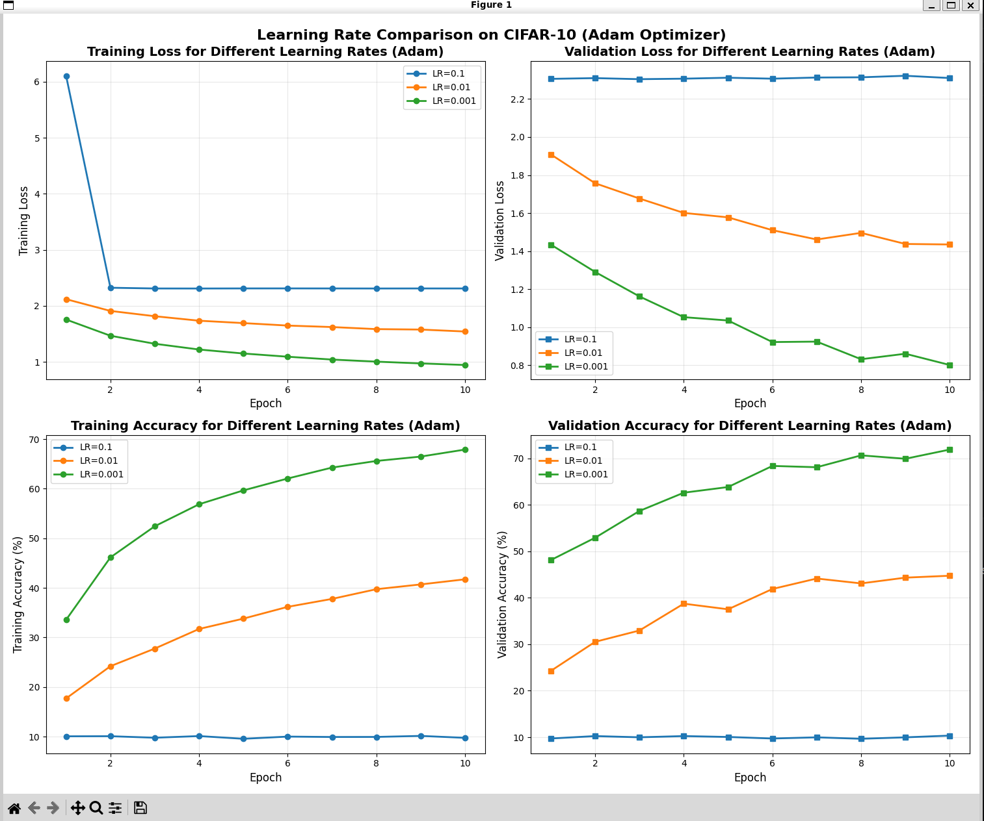
学习率 | 训练准确率 | 验证准确率 | 测试准确率 | 现象分析
0.1 | 9.74% | 10.35% | 10.00% | 梯度爆炸，无法收敛
0.01 | 41.72% | 44.74% | 46.15% | 收敛缓慢，欠拟合
0.001 | 67.89% | 71.88% | 73.70% | 收敛良好，效果最佳

3.2 学习率影响分析
- 学习率过大（0.1）
  - Loss居高不下（~2.31）
  - 准确率接近随机猜测（10%）
  - 原因：学习率太大导致参数更新幅度过大，越过最优解
- 学习率适中（0.01）
  - 能够逐渐收敛，但速度较慢
  - 最终准确率46.15%，仍有提升空间
- 学习率较小（0.001）
  - 最佳效果，准确率73.70%
  - 训练稳定，loss持续下降
3.3 结论
学习率选择至关重要：0.001是该模型在Adam优化器下的最佳学习率。学习率过大会导致无法收敛，过小则收敛缓慢。
任务4：卷积核可视化
4.1 卷积核信息
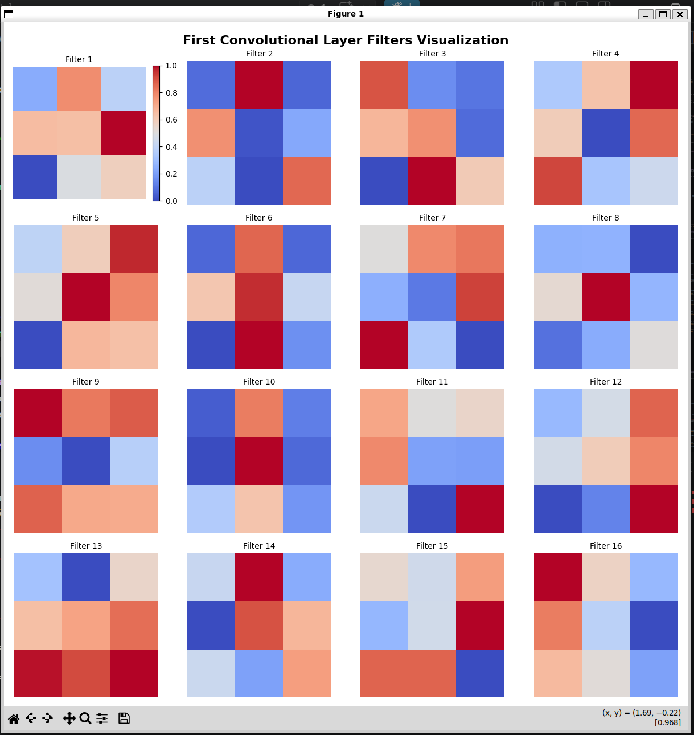
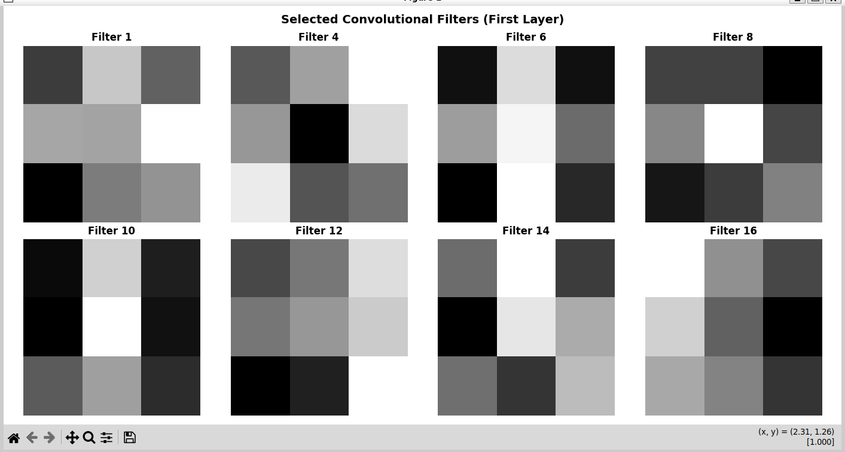
- 形状：32 × 3 × 3 × 3（32个卷积核，每个3×3大小，RGB三个通道）
- 第一层功能：提取图像的边缘、颜色、纹理等低级特征
4.2 卷积核特征分析
训练后的卷积核呈现出以下特征：
- 边缘检测核：部分卷积核呈现明显的明暗对比，能够检测物体边界
- 方向性核：有些卷积核对水平、垂直或对角边缘有选择性响应
- 纹理检测核：部分卷积核呈现斑点或网格状模式，用于检测纹理
- 颜色敏感核：不同通道的权重分布不同，对特定颜色有偏好
4.3 卷积核训练原理
卷积核通过反向传播和梯度下降自动学习：
- 初始化：随机小权重
- 前向传播：卷积核与输入图像卷积，提取特征
- 损失计算：比较预测与真实标签
- 反向传播：计算损失对各卷积核权重的梯度
- 权重更新：优化器根据梯度更新卷积核
- 迭代优化：重复上述过程，卷积核逐渐学习到有用的特征
4.4 特征层次
- 浅层（第1层）：边缘、颜色、简单纹理
- 中层（第2-3层）：形状、模式组合
- 深层（全连接层）：物体部件、语义特征

任务5：Feature Map可视化
测试图片：
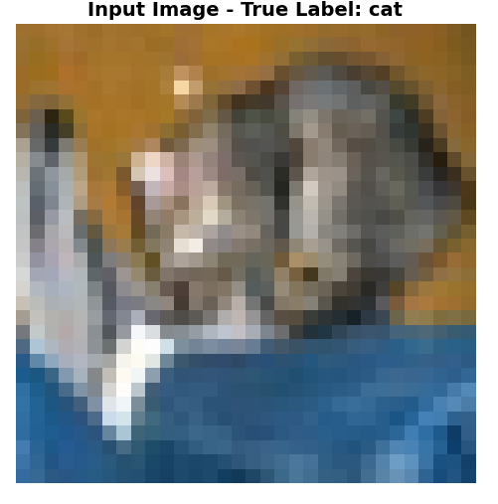
5.1 特征图信息
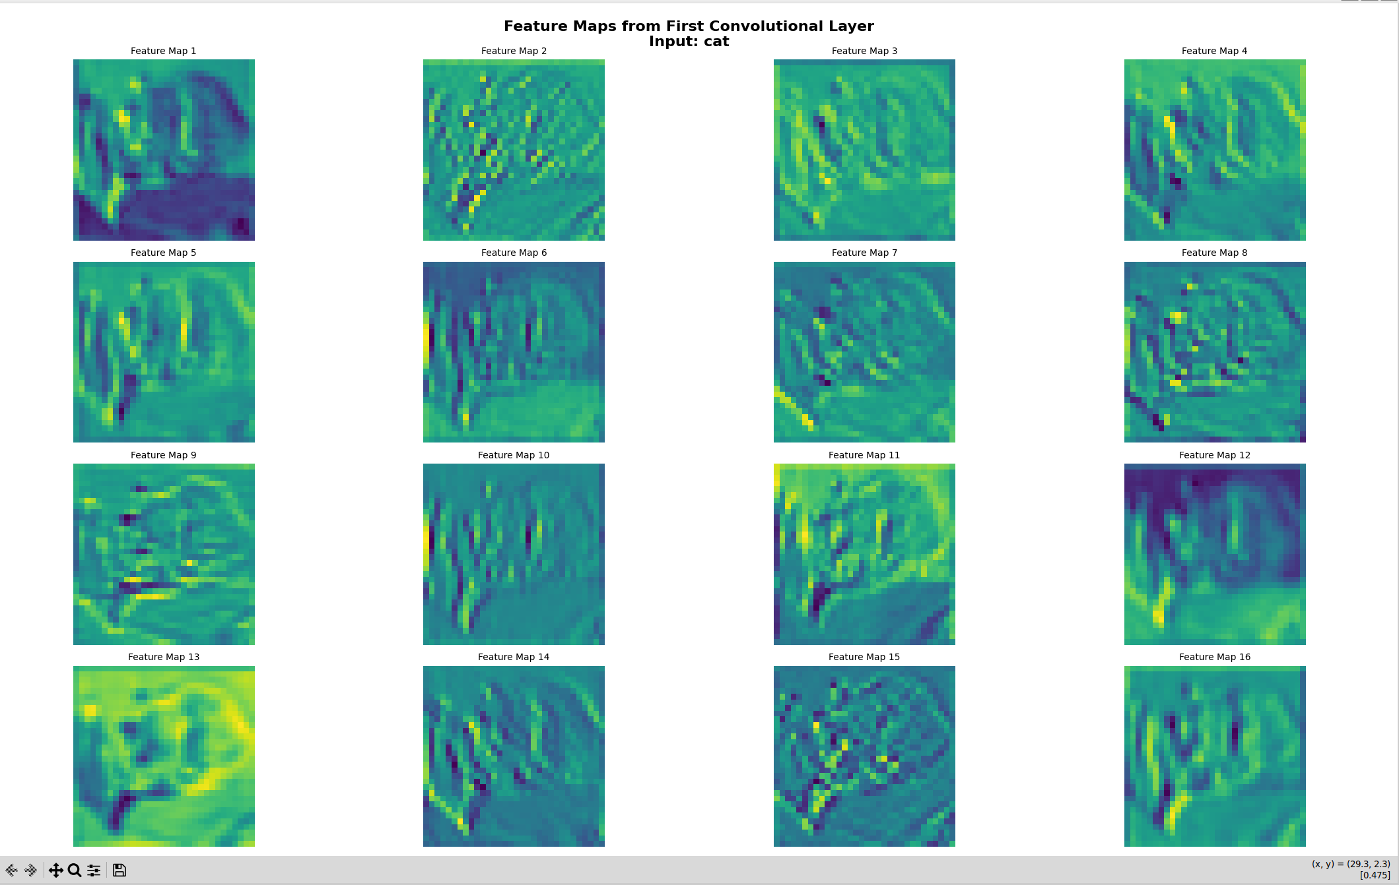
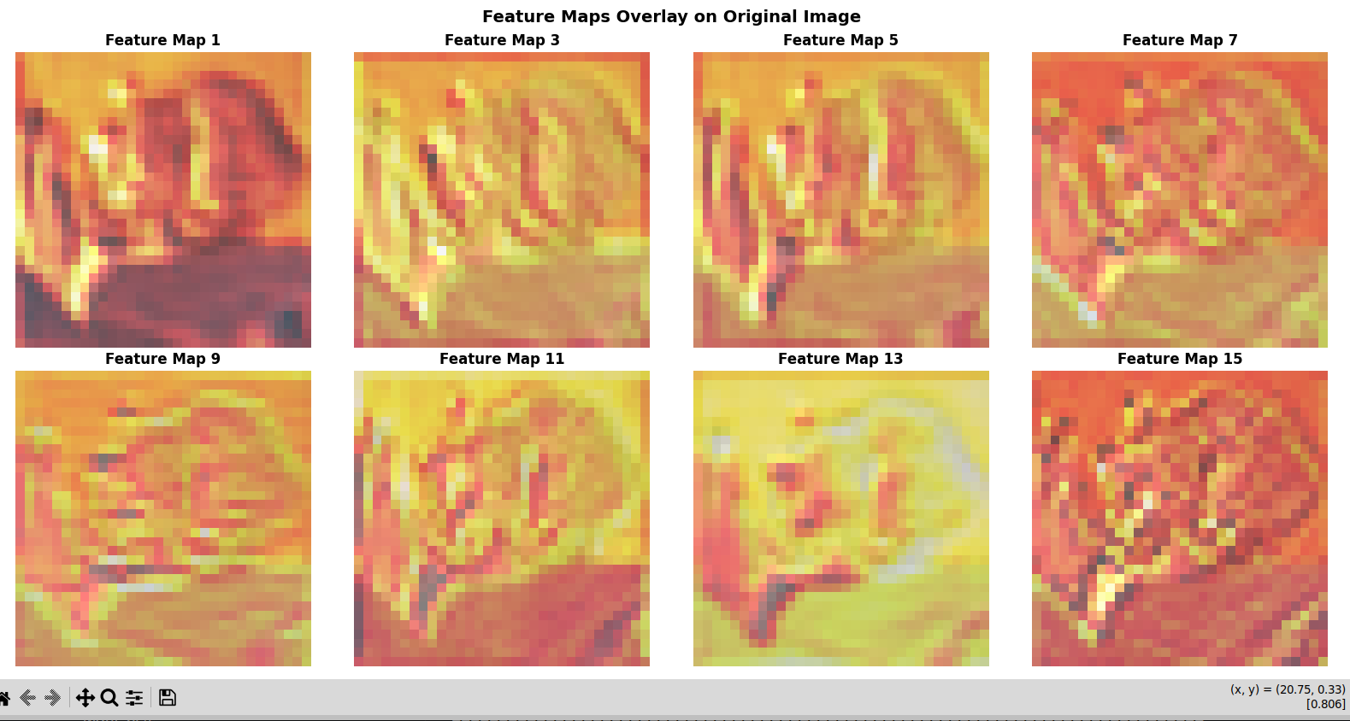
- 输出形状：1 × 32 × 32 × 32（1张图，32个特征图，每个32×32）
5.2 不同特征图响应分析
特征图类型 | 响应区域 | 提取特征
边缘响应型 | 物体轮廓 | 边缘信息
纹理响应型 | 表面细节 | 纹理模式
颜色响应型 | 特定颜色区域 | 颜色特征
背景响应型 | 背景区域 | 背景信息
5.3 结论
不同卷积核自动学习到不同的特征提取器：
- 有些专注于边缘检测
- 有些专注于纹理提取
- 有些关注特定颜色
- 有些响应背景区域
这种分工协作使得CNN能够从原始像素逐步构建出对物体的理解。

任务6：错误分类样本分析
错误分类图片例子（16张）：
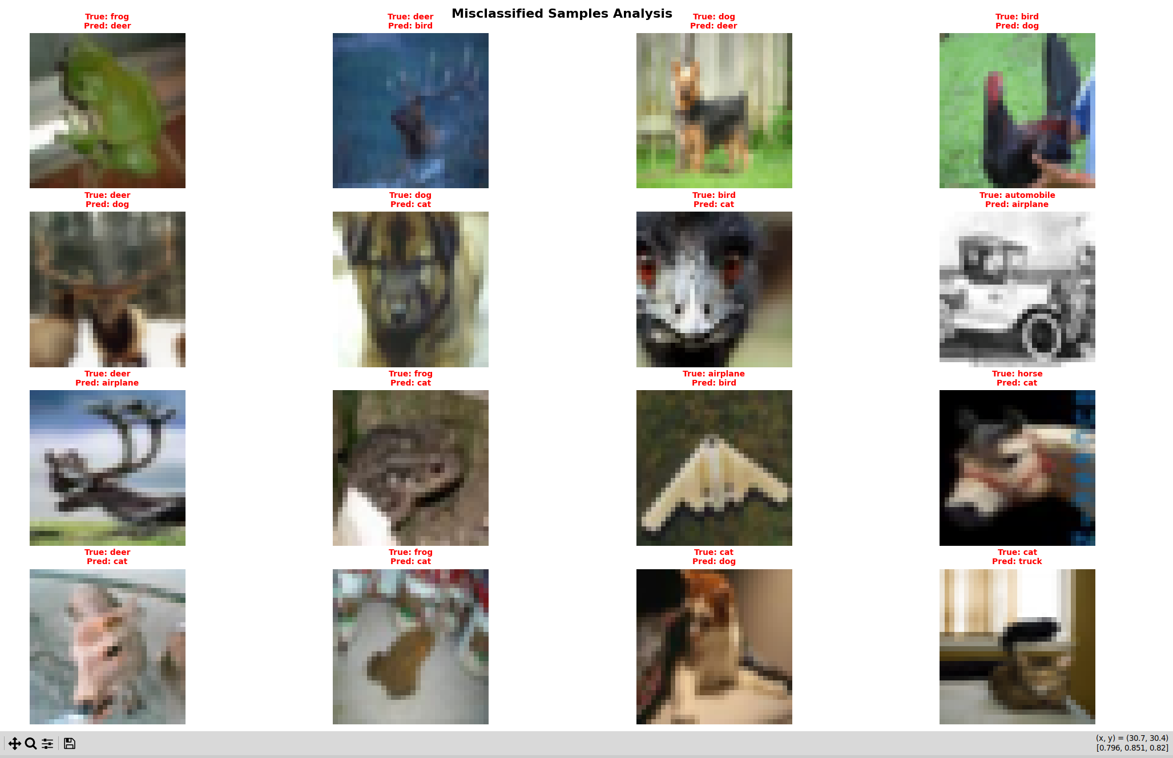
6.1 错误统计
- 测试集总数：10,000张
- 错误分类数：2,630张
- 错误率：26.30%
6.2 最常见混淆对
排名 | 真实类别 → 预测类别 | 错误次数
1 | cat → dog | 224
2 | dog → cat | 185
3 | frog → cat | 131
4 | deer → cat | 97
5 | deer → horse | 97
6 | truck → automobile | 91
7 | bird → deer | 89
8 | bird → airplane | 85
9 | bird → dog | 83
10 | airplane → ship | 80
6.3 最容易混淆的类别
类别 | 被误认次数 | 主要误认为
cat | 437次 | dog、frog
bird | 432次 | deer、airplane、dog
deer | 356次 | cat、horse
dog | 338次 | cat
frog | 233次 | cat
6.4 错误原因分析
- 视觉相似性：猫和狗外观相似，汽车和卡车形态相近
- 姿态变化：同一物体不同角度、光照条件下差异大
- 背景干扰：复杂背景中物体难以识别
- 类别模糊：某些图像本身标注可能有歧义
- 模型容量有限：当前CNN结构相对简单，表达能力不足
6.5 改进建议
方面 | 具体建议
数据层面 | 增加易混淆类别的样本；使用数据增强（旋转、缩放、颜色抖动）
模型层面 | 使用更深网络（ResNet、DenseNet）；引入注意力机制；增加模型宽度
训练策略 | 使用学习率调度；类别权重或Focal Loss；标签平滑；增加训练轮数
后处理 | 模型集成；测试时增强（TTA）

任务7：混淆矩阵分析
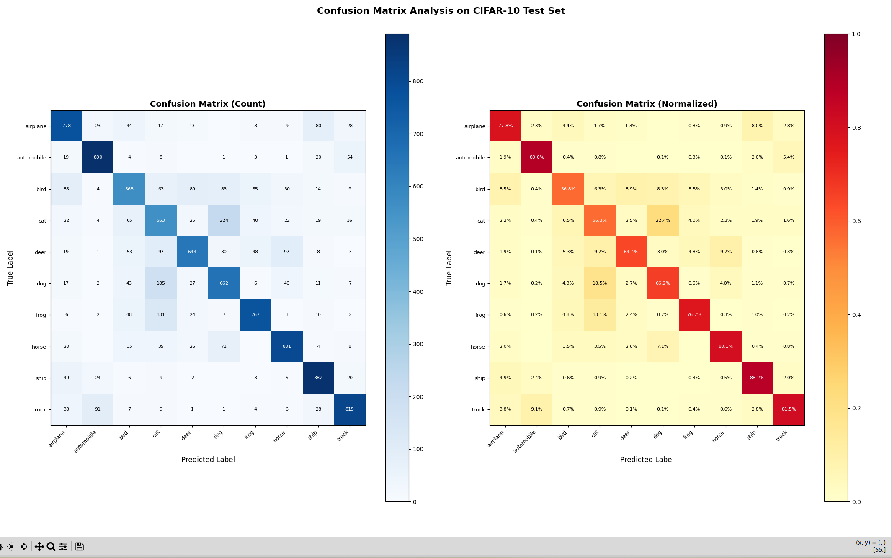7.1 各类别准确率
类别 | 准确率 | 正确/总数
automobile | 89.00% | 890/1000
ship | 88.20% | 882/1000
truck | 81.50% | 815/1000
horse | 80.10% | 801/1000
airplane | 77.80% | 778/1000
frog | 76.70% | 767/1000
dog | 66.20% | 662/1000
deer | 64.40% | 644/1000
bird | 56.80% | 568/1000
cat | 56.30% | 563/1000
7.2 混淆矩阵解读
- 对角线元素：表示各类别正确分类的数量/比例
  - 对角线值越大，该类别分类效果越好
  - 对角线值越小，该类别越容易被混淆
- 非对角线元素：表示错误分类的情况
  - 行表示真实类别，列表示预测类别
  - 数值越大，说明这两个类别越容易被混淆
7.3 最严重的混淆对
排名 | 混淆对 | 错误次数 | 混淆比例
1 | cat → dog | 224 | 22.4%
2 | dog → cat | 185 | 18.5%
3 | frog → cat | 131 | 13.1%
4 | deer → cat | 97 | 9.7%
5 | deer → horse | 97 | 9.7%
7.4 结论
- 表现最好的类别：automobile（89.00%）、ship（88.20%）
- 表现最差的类别：cat（56.30%）、bird（56.80%）
- 最严重的混淆：猫和狗之间的相互误判

- 实验总结
1．主要发现
- 优化器选择：Adam > SGD+Momentum > SGD，Adam在CIFAR-10上表现最佳
- 学习率影响：0.001是最佳选择，过大导致发散，过小收敛缓慢
- 卷积核学习：CNN自动学习到边缘、纹理、颜色等低级特征
- 主要错误：猫-狗、鹿-猫、鸟-鹿等视觉相似类别易混淆
2．最佳配置
参数 | 推荐值
优化器 | Adam
学习率 | 0.001
预期测试准确率 | ~73-74%
3．进一步改进方向：
- 使用更深网络架构（ResNet18/34）
- 增加数据增强（CutMix、MixUp）
- 使用学习率预热和余弦退火
- 应用迁移学习（ImageNet预训练）
- 模型集成提升鲁棒性

暨南大学本科实验报告专用纸(附页)

